**บทที่ 1 ประวัติคอมพิวเตอร์**

* ประมาณ 2,600 ปีก่อนคริสตกาล ] ชาวจีนได้ประดิษฐ์เครื่องมือเพื่อใช้ในการคำนวณขึ้นมาชนิดหนึ่ง เรียกว่า ลูกคิด ( Abacus)

**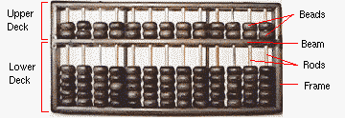  
ลูกคิด ( Abacus)**

* [ พ.ศ. 2158 ] นักคณิตศาสตร์ชาวสก็อตแลนด์ชื่อ John Napier ได้ประดิษฐ์อุปกรณ์ที่ใช้ช่วยในการคำนวณขึ้นมาเรียกว่า Napier’s Bones เป็นอุปกรณ์ที่มีลักษณะคล้ายกับตารางสูตรคูณในปัจจุบัน
* [ พ.ศ.2173 ] วิลเลียม ออตเทรต( William Oughtred) นักคณิตศาสตร์ชาวอังกฤษได้ประดิษฐ์ไม้บรรทัดคำนวณ ( Slide Rule) ซึ่ง ต่อมากลายเป็นพื้นฐานของการสร้างคอมพิวเตอร์แบบอนาลอก
* [ พ.ศ.2185 ] เบลส์ ปาสคาล ( Blaise Pascal) นักคณิตศาสตร์ชาวฝรั่งเศสได้ประดิษฐ์เครื่องบวกลบขึ้น โดยใช้หลัการหมุนของฟันเฟือง และการทดเลขเมื่อฟันเฟืองหมุน ไปครบรอบ โดยแสดงตัวเลขจาก 0-9 ออกที่หน้าปัด

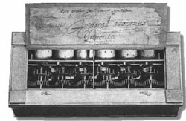

**Pascal’s Calculato**

* [ พ.ศ.2214 ] กอตฟริต วิลเฮล์ม ไลบ์นิซ ( Gottfried Wilhelm Leibniz ) นักคณิตศาสตร์ชาวเยอรมัน ได้ปรับปรุงเครื่องคิดเลขปาสคาล ให้ทำงานได้ดีกว่าเดิม และเขายังค้นพบเลขฐานสอง (Binary number)

**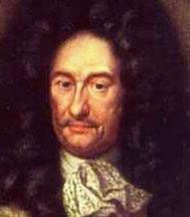  
กอตฟริต วิลเฮล์ม ไลบ์นิซ ( Gottfried Wilhelm Leibniz )**

* [ พ.ศ.2288 ] โจเซฟ แมรี่ แจคคาร์ด ( Joseph Marie Jacquard) เป็นชาวฝรั่งเศสได้คิด เครื่องทอผ้า โดยใช้คำสั่งจากบัตรเจาะรูควบคุมการทดผ้าให้มีสีและลวดลายต่าง ๆ

**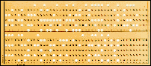  
บัตรเจาะรู**

* [ พ.ศ.2365 ] ชาร์ล แบบเบจ ( Charles Babbage) นักคณิตศาสตร์ชาวอังกฤษได้ประดิษฐ์เครื่องมือที่เรียกว่าเครื่องหาผลต่าง ( Difference Engine) เพื่อใช้คำนวณและพิมพ์ ค่าทางตรีโกณมิติและฟังก์ชันทางคณิตศาสตร์ แบบเบจได้พยายามสร้าง เครื่องคำนวณอีกชนิดหนึ่งเรียกว่า Analytical Engine โดยมีแนวคิดให้แบ่งการทำงานของเครื่องออกเป็น 3 ส่วนคือ ส่วนเก็บข้อมูล (Store unit), ส่วนควบคุม (Control unit) และส่วนคำนวณ (Arithmetic unit) ซึ่งแนวคิดนี้ได้รับการนำมาใช้เป็นต้นแบบของเครื่องคอมพิวเตอร์ในปัจจุบัน จึงยกย่องแบบเบจ ว่าเป็นบิดาแห่งเครื่องคอมพิวเตอร์ เลดี้ เอดา ออคุสตา เลฟเลค ( Lady Ada Augusta Lovelace ) เป็นนักคณิตศาสตร์ที่เข้าใจผลงานของแบบเบจ ได้เขียนวิธีการใช้เครื่องคำนวณของแบบเบจเพื่อแก้ปัญหาทางคณิตศาสตร์เล่มหนึ่ง ต่อมา เลดี้ เอดา ออคุสตา เลฟเลค จึงได้รับการยกย่องว่าเป็นโปรแกรมเมอร์คนแรกของโลก

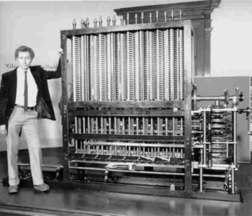  
**Differnce Engine**

* [ พ.ศ.2393 ] ยอร์จ บูล ( George Boole) นักคณิตศาสตร์ชาวอังกฤษ ได้คิดระบบ พีชคณิตระบบใหม่เรียกว่า Boolean Algebra โดยใช้อธิบายหลักเหตุผลทางตรรกวิทยาโดยใช้สภาวะเพียงสองอย่างคือ True (On) และ False (Off) ร่วมกับเครื่องหมายในทางตรรกะพื้นฐาน ได้แก่ NOT AND และ OR ต่อมาระบบเลขฐานสอง และ Boolean Algebra ก็ได้ถูกนำมาดัดแปลงให้เข้ากับวงจรไฟฟ้า ซึ่งมีสภาวะ 2 แบบ คือ เปิด , ปิด จึงนับเป็นรากฐานของการออกแบบวงจรในระบบคอมพิวเตอร์ในปัจจุบัน (Digital Computer)
* [ พ.ศ.2480-2481 ] ดร.จอห์น วินเซนต์ อตานาซอฟ ( Dr.Jobn Vincent Atansoff) และ คลิฟฟอร์ด แบรี่ ( Clifford Berry) ได้ประดิษฐ์เครื่อง ABC ( Atanasoff-Berry) ขึ้น โดยได้นำหลอดสุญญากาศมาใช้งาน ABC ถือเป็นเครื่องคำนวณเครื่องแรกที่เป็นเครื่องอิเล็กทรอนิกส์

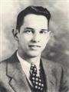  
**Atansoff**

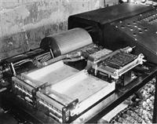  
**ABC computer**

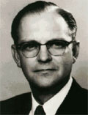  
**Berry**

* [ พ.ศ.2487 ] ศาสตราจารย์โอเวิร์ด ไอด์เคน (Howard Aiken) แห่งมหาวิทยาลัยฮาวาร์ด ร่วมกับวิศวกรของบริษัทไอบีเอ็มได้สร้างเครื่อง MARK I เป็นผลสำเร็จ แ ต่อย่างไรก็ตามเครื่อง MARK I นี้ยังไม่ใช่คอมพิวเตอร์ที่แท้จริงแต่เป็นเครื่องคิดเลขไฟฟ้าขนาดใหญ่เท่านั้น
* [ พ.ศ.2485-2495 ] มหาวิทยาลัยเพนซิลเลเนียได้สร้างเครื่อง ENIAC (Electronic Numerical Integrator And Calculator) นับได้ว่าเป็นเครื่องคำนวณอิเล็กทรอนิกส์เครื่องแรกของโลกที่ใช้หลอดสูญญากาศ และควบคุมการทำงานโดยวิธีเจาะชุดคำสั่งลงในบัตรเจาะรู

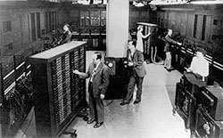

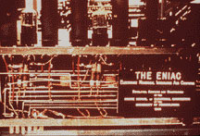

**ENIAC**

* [ พ.ศ.2492 ] ดร.จอห์น ฟอน นิวแมนน์ ( Dr.John Von Neumann ) ได้สร้างเครื่องคอมพิวเตอร์ที่สามารถเก็บคำสั่งการปฏิบัติงานทั้งหมดไว้ภายในเครื่อง ชื่อว่า EDVAC นับเป็นคอมพิวเตอร์เครี่องแรกที่สามารถเก็บโปรแกรม ไว้ในเครื่องได้

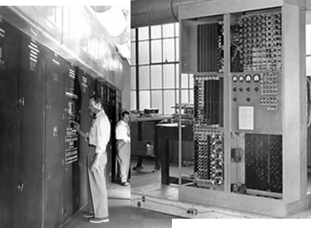  
EDVAC   
(first stored program computer)

* [ พ.ศ.2496-2497 ] บริษัทไอบีเอ็มได้สร้างคอมพิวเตอร์ชื่อ IBM 701 และ IBM 650 โดยใช้หลอดสุญญากาศเป็นวัสดุสร้าง ต่อมาเกิดมีการพัฒนาสิ่งประดิษฐ์ที่เป็นสารกึ่งตัวนำขึ้นที่ห้องปฏิบัติการของบริษัท Bell Telephone ได้เกิดทรานซิสเตอร์ตัวแรกขึ้น ต่อมาทรานซิสเตอร์ได้ถูกนำไปแทนหลอดสูญญากาศ จึงทำให้ขนาดของคอมพิวเตอร์เล็กลงและเกิดความร้อนน้อยลง (เครื่องที่ใช้ทรานซิสเตอร์ได้แก่ IBM 1401และ IBM 1620 )

**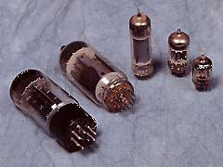  
หลอดสูญญากาศ (Vacuum tube)**

**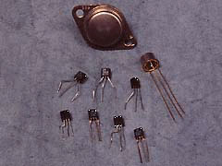  
ทรานซีสเตอร์ (Transistor)**

* [ พ.ศ.2508 ] วงจรคอมพิวเตอร์มีการเปลี่ยนแปลงอีกมากเมื่อมีวงจรรวม ( Integrated Circuit: IC) เกิดขึ้น ซึ่งไอบีเอ็มนี้ได้ถูกนำไปแทนที่ทรานซิสเตอร์ ในวงจรอิเล็กทรอนิกส์ของระบบคอมพิวเตอร์อีกครั้ง ซึ่งผลก็คือทำให้คอมพิวเตอร์มีขนาดเล็กลง

**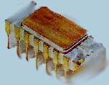  
IC**

* [ พ.ศ.2514 ] บริษัท Intel ได้ใช้เทคโนโลยีของการผลิตวงจรรวมแบบ ( Large Scale Integrated Circuit :LSI ) ทำการรวมเอาวงจรที่ใช้เป็นหน่วยประมวลผลกลาง ( CPU) ของคอมพิวเตอร์มาบรรจุอยู่ในแผ่นไอซีเพียงตัวเดียวซึ่ง ไอซีนี้เรียกว่าไมโครโปรเซสเซอร์ ( Microprocessor)

**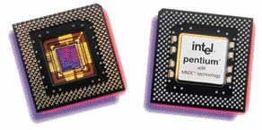  
Microprocessor**

* [ พ.ศ.2506] ประเทศไทยเริ่มมีคอมพิวเตอร์ใช้เป็นครั้งแรก โดยที่คอมพิวเตอร์เครื่องแรกในประเทศไทยได้ติดตั้งที่ ภาควิชาสถิติ คณะพานิชยศาสตร์และการบัญชีจุฬาลงกรณ์มหาวิทยาลัย เครื่องคอมพิวเตอร์เครื่องนี้คือ IBM 1620 ซึ่งได้รับมอบจากมูลนิธิเอไอดี และบริษัทไอบีเอ็ม แห่ง ประเทศไทยจำกัด ปัจจุบันหมดอายุการใช้งานไปแล้ว จึงได้มอบให้แก่ศูนย์บริภัณฑ์การศึกษาท้องฟ้าจำลองกรุงเทพฯ
* [ พ.ศ.2507] เครื่องคอมพิวเตอร์เครื่องที่สองของประเทศไทยติดตั้งที่สำนักงานสถิติแห่งชาติ ในเดือนมีนาคม 2507

**ก่อกำเนิด ไมโครโปรเซสเซอร์**

เมื่อก่อนนั้น Intel เป็นบริษัทผลิตชิปไอซีแห่งหนึ่งที่ไม่ใหญ่โตมากนักเท่าในปัจจุบันนี้ เมื่อปี ค.ศ.1969 ได้สร้างความสะเทือน ให้กับวงการอิเล็คทรอนิคส์ โดยการออกชิปหน่วยความจำ(Memory)ขนาด 1 Kbyte มาเป็นรายแรก

บริษัทบิสซิคอมพ์(Busicomp) ซึ่งเป็นผู้ผลิตเครื่องคิดเลขของญี่ปุ่นได้ทำการว่าจ้างให้ Intel ทำการผลิตชิปไอซี ที่บิสซิคอมพ์เป็นคนออกแบบเองที่มีจำนวน 12 ตัว โครงการนี้ถูกมอบหมายให้นาย M.E. Hoff, Jr. ซึ่งเข้าตัดสินใจที่จะใช้วิธีการออกแบบชิปแบบใหม่ โดยสร้างชิปที่ให้ถูกโปรแกรมได้ หมายถึงว่าสามารถนำเอาชุดคำสั่งของการคำนวณไปเก็บไว้ใน หน่วยความจำก่อนแล้วให้ไอซีตัวนี้อ่านเข้ามาแปล ความหมาย และทำงานภายหลัง

ในปี 1971 Intel ได้นำผลิตภัณฑ์ออกสู่ตลาด โดยใช้ชื่อทางการค้าว่า Intel 4004 ในราคา 200 เหรียญสหรัฐ และเรียกชิปนี้ว่าเป็น ไมโครโปรเซสเซอร์(Micro Processor) ก็เพราะว่า 4004 นี้เป็น CPU (Central Processing Unit) ตัวหนึ่ง ซึ่งมีขนาด 4.2 X 3.2 มิลลิเมตร ภายในประกอบด้วย ทรานซิสเตอร์ จำนวน 2250 ตัว และเป็น ไมโครโปรเซสเซอร์ขนาด 4 บิต หลังจาก 1 ปีต่อมา Intel ได้ออก ไมโครโปรเซสเซอร์ ขนาด 8 บิตออกมาโดยใช้ชื่อว่า 8008 มีชุดคำสั่ง 48 คำสั่ง และอ้างหน่วยความจำได้ 16 Kbyte ซึ่งทาง Intel หวังว่าจะเป็นตัวกระตุ้นตลาดทางด้านชิปหน่วยความจำได้อีกทางหนึ่ง

เมื่อปี 1973 ทาง Intel ได้ออก ไมโครโปรเซสเซอร์ 8080 ที่มีชุดคำสั่งพื้นฐาน 74 คำสั่งและสามารถอ้างหน่วยความจำได้ 64 Kbyte

**ไมโครคอมพิวเตอร์ เครื่องแรกของโลก**

เมื่อปี 1975 มีนิตยสารต่างประเทศฉบับหนึ่ง ชื่อว่า Popular Electronics ฉบับเดือน มกราคม ได้ลงบทความ เกี่ยวกับเครื่อง ไมโครโปรเซสเซอร์ เครื่องแรกของโลกที่มีชื่อว่า อัลแตร์ 8800 (Altair) ซึ่งทำออกมาเป็นชุดคิท โดยบริษัท MITS (Micro Insumentation And Telemetry Systems) ลักษณะของชุดคิท ก็คือ จะอยู่ในรูปของอุปกรณ์แต่ละชิ้นโดยให้ คุณนำไปประกอบขึ้นใช้เอง

บริษัท MITS ถูกก่อตั้งเมื่อปี 1969 โดยมีจุดมุ่งหมายเพื่อทำตลาดในด้านเครื่องคิดเลข แต่การค้าชลอตัวลง ประธานบริษัท ชื่อ H. Edword Roberts เห็นการไกล คิดเปิดตลาดใหม่ซึ่งจะขายชุดคิด คอมพิวเตอร์ ประมาณเอาไว้ว่าอาจขาย ได้ในจำนวนปีล่ะประมาณ 200-300 ชุด จึงให้ทิมงานออกแบบบและพัฒนาแล้วเสร็จก่อนถึงคริสต์มาส ในปี 1974 แต่เพิ่งมา ประกาศตัวในปีถัดไป สำหรับ CPU ที่ใช้คือ 8080 และคำว่า ไมโครคอมพิวเตอร์ จึงถูกเรียกใช้เป็นครั้งแรกเพื่อชุดคิทคอมพิวเตอร์ชุดนี้

ชุดคิทของ อัลแตร์ นี้ประกอบด้วย ไมโครโปรเซสเซอร์ 8080 ของบริษัท Intel มี เพาเวอร์ซัพพลาย มีแผงหน้าปัดที่ติดหลอดไฟ เป็นแถวมาให้เพื่อแสดงผล รวมถึงหน่วยความจำ 256 Byte ( แหม.. เหมือนของเล่นเราในสมัยนี้ จังงง ) นอกนั้น ยังมี สล๊อต (Slot) ให้เสียบอุปกร์อื่น ๆ เพิ่มได้ แต่ก็ทำให้ MITS ต้องผิดคาด คือ ภายใน เดือนเดียว มีจดหมายส่งเข้ามาขอสั่งซื้อเป็นจำนวนถึง 4,000 ชุดเลยทีเดียว ด้วยชิป 8080 นี่เองได้เป็นแรงดลใจให้บริษัท ดิจิตอลรีเสิร์ช (Digital Research) กำเนิดระบบปฏิบัติการ(Operating System) ที่ชื่อว่า ซีพีเอ็ม(CP/M หรือ Control Program For Microcomputer) ขึ้นมา ในขณะที่ Microsoft ยังเพิ่งออก Microsoft Basic รุ่นแรกเท่านั้นเอง

**ถึงยุค Z80**

เมื่อเดือน พฤศจิกายนปี 1974 ได้มี วิศวกรของ Intel บางคนได้ออกมาตั้งบริษัทผลิตชิปเอง โดยมีชื่อว่า ไซล๊อก (Zilog) เนื่องจาก วิศวกรเหล่านี้ ได้มีส่วนร่ามในการผลิตชิป 8080 ด้วยจึงได้นำเอาเทคโนโลยีการผลิดนี้มาสร้างตัวใหม่ที่ดีกว่า มีชื่อว่า Z80 ยังคงเป็น ชิปขนาด 8 บิต เมื่อได้ออกสู่ตลาดได้รับความนิยมเป็นอย่างมาก เนื่องจากได้ปรับปรุงข้อบกพร่องต่าง ๆ ที่มีอยู่ใน 8080 จึงทำให้เครื่องคอมพิวเตอร์ หลายต่อหลายยี่ห้อ หันมาใช้ชิป Z80 กัน แม้แต่ซีพีเอ็ม ก็ยังถูกปรับปรุงให้มาใช้กับ Z80 นี้ด้วย *** แม้ในปัจุบันนี้ Z80 ยังคงถูกใช้งาน และนำไปใช้ ในการเรียนการสอน ไมโครโปรเซสเซอร์ ด้วย เช่น ชุดคิดหรือ Single Board Microcomputer ของ ETT, Sila เป็นต้น และ IC ตัวนี้ยังผลิตขาย อยู่ในปัจจุบัน

**Computer เครื่องแรกของ IBM**

ในปี 1975 ไอบีเอ็ม ได้ออกเครื่องไมโครคอมพิวเตอร์ เครื่องแรกออกมา แต่ทางไอบีเอ็มได้เรียกเครื่องนี้ว่าเป็น เทอร์มินัลแบบชาญฉลาด ที่สามารถโปรแกรมได้ (Intelligent Programmable Terminal) และตั้งชื่อรุ่นว่า Model 5100 มีหน่วยความจำ 16 Kbyte แล้วยังมีตัวแปลภาษาเบสิก แบบอินเตอร์พรีทเตอร์ (Interpreter) ด้วย และมี ไดรฟ์สำหรับใส่คาร์ทิดจ์เทปในตัว

ในปลายปี 1980 บริษัทไอบีเอ็มได้เกิดแผนกเล็ก ๆ ขึ้นมาแผนกหนึ่งเรียกว่า Entry Systems Division ภายใต้ทีมของคนชื่อว่า ดอน เอสทริดจ์ (Don Estridge) และนักออกแบบอีก 12 คน โดยได้รับมอบหมายให้พัฒนาเครื่องไมโครคอมพิวเตอร์เครื่องแรกของไอบีเอ็มโมเด็ล 5100 นั้นเอง โดยนำเอาจุดเด่นของเครื่อง ที่ขายดีมารวมไว้ในการออกแบบเครื่องไมโครคอมพิวเตอร์ของไอบีเอ็ม และผลิตจำหน่ายได้ภายในปีเดียวภายใต้ชื่อว่า ไอบีเอ็มพีซี (IBM PC) ซึ่งถูกเปิดตัวในเดือน สิหาคม ปี 1981 และยอดขายของเครื่องพีซีก็ได้พุ่งอย่างรวดเร็ว ทำให้บริษัทอื่น ๆ จับตามอง